1. Merkez Külliye Cami
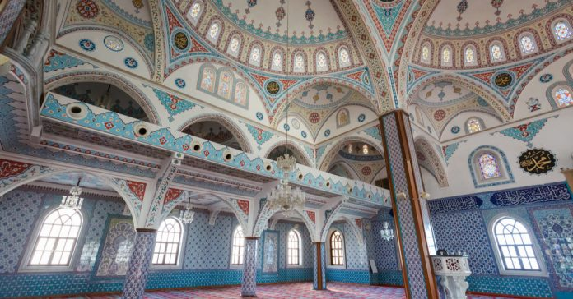

Manavgat’ın simgesel yapılarından biri olan Merkez Külliye Camii, mimari yapısı ve iç dekor süslemeleriyle dikkat çekiyor. 2004 yılında ibadete açılan cami, tüm Akdeniz Bölgesi için önemli bir modeli teşkil ediyor. Selçuklu ve Osmanlı mimari tarzında inşa edilen Külliye Camii, bir ana kubbe, 4 yarım ay şeklinde kubbe ve 27 adet küçük kubbeden oluşuyor. Caminin kündekâri kapısı bir senelik el işçiliği ile yapılmış olup; çinilerinin büyük kısmı da yine el yapısı taş çinilerden meydana geliyor.

2. Side Antik Kenti
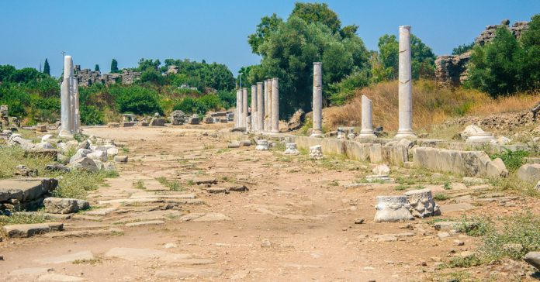
Romalıların, Bizanslıların, Selçuklu ve Osmanlı Devleti’nin hüküm sürdüğü topraklar, günümüzde birçok tarihi eseri bünyesinde barındırıyor. Antalya’nın Manavgat ilçesi de tarihe tanıklık eden yerlerden biri. Manavgat’ta yer alan Side Antik Kenti’nin ortaya çıkış tarihi eski bir Anadolu medeniyeti olan Hititlere dayanıyor. Side sahili manzaralı antik kent, Apollon Tapınağı ve antik şehir kalıntıları ile özellikle gün batımında ziyaret edilmesi gereken bir yer.

3. Side Antik Tiyatrosu
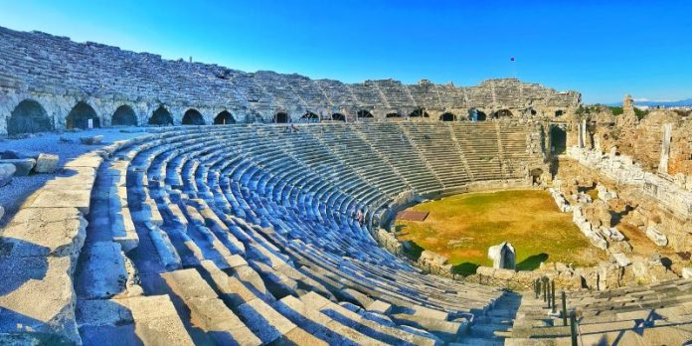
Ege ve Akdeniz bölgesinde sıklıkla görmeye alıştığımız amfi tiyatrolardan biri de Manavgat’ta yer alıyor. Barok tarzdaki mimarisiyle Romalılardan kalan Side Antik Tiyatrosu; sadece Antalya’da değil, tüm Anadolu coğrafyasında görebileceğiniz ender yapılardan biri. Side Antik Kenti’nin meydanında, yarımadanın daraldığı kısmında yer alan Side Antik Tiyatrosu, toplamda 20 bin kişilik kapasiteye sahip.

4. Apollo Tapınağı
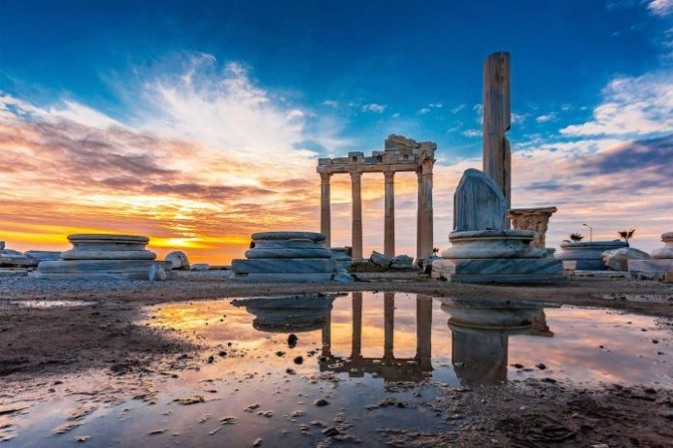
Manavgat’ın Side ilçesindeki değerli tarihi yapılardan biri olan Apollon Tapınağı, Roma Barışı olarak adlandırılan dönemde inşa edilmiş iki tapınaktan biridir. Tapınağın ithaf edildiği Apollon, Side kentinin baş tanrıları arasında yer almakta olup; Yunan mitolojisinde ışığın, güzelliğin, müziğin, sanatların, güneşin, şiirin ve ateşin tanrısı olarak tasvir ediliyor. Zeus ve Leto’nun oğlu, Artemis’in ikiz kardeşi olan Apollon’un başarılı bir kahin olduğu da yine mitolojiden edilen bilgiler arasında yer alıyor.

5. Anıtsal Çeşme (Nymphaeum) – Nemorum Çeşmesi
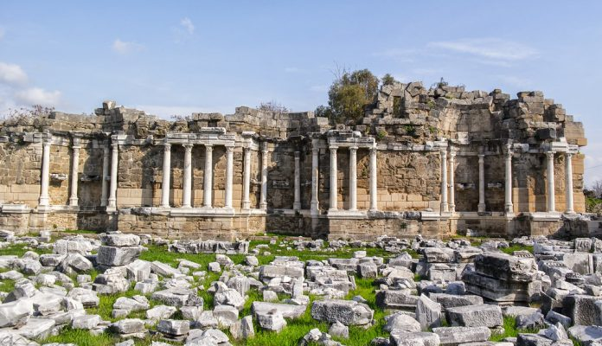
Roma Dönemi’nden kalma en görkemli çeşme olma özelliğine sahip olan Anıtsal Çeşme (Nymphaeum), Side Antik Kenti’nin içinde yer alıyor. Anıtsal Çeşme’nin diğer adıyla Nymphaeum, MS 2. yüzyılda inşa edildiği tahmin ediliyor. Çeşme şuan iki katlı olsa da esasen üç katlı bir yapı olduğu tahmin ediliyor.

6. Manavgat Belediyesi Kent Müzesi
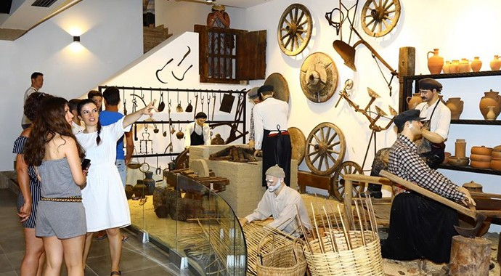 Geçmişi, gelenek ve görenekleri unutmamak, Manavgat’ın köklü tarihinden gelen değerleri yeni nesle aktarmak amacıyla kurulan Manavgat Belediyesi Kent Müzesi, 3 Ağustos 2018 yılında halkın ziyaretine açılmıştır. Bir yıl süren bir çalışma sonucu açılan müze, Eski Hisar Mahallesi ile Örnek Mahallesi’ni birleştiren Rauf Denktaş Yaya Köprüsü’nün altındaki 1200 metrekarelik bir alan üzerinde yer alıyor.
7.Özel Yörük Müzesi
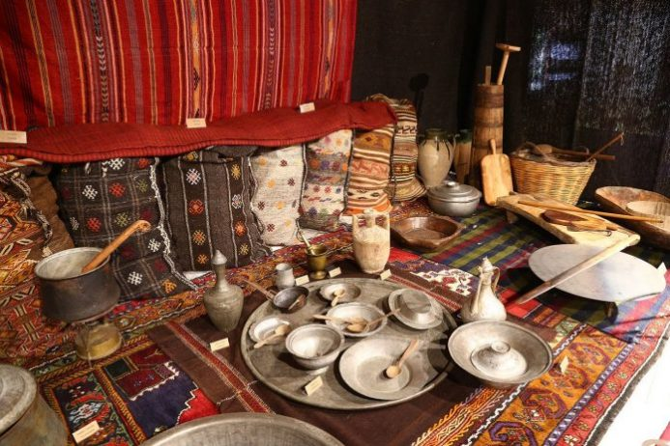
Manavgat’ın Side ilçesinin 11 kilometre güneybatısında, Evren Mahallesi, Küme Evleri mevkiinde yer alan Özel Yörük Müzesi, Antalya’nın önemli kültürel değeri olan Yörük kültürünü yaşatmak, gelecek kuşaklara aktarmak ve turistlere tanıtmak amacıyla hizmet veriyor. Yörük kültürünü, geleneklerini, örf ve adetlerini birbirinden özel parçalarla yansıtan Özel Yörük Müzesi; açık hava sergi alanı, iki kapalı sergi galerisi, üç Yörük çadırı, bir konferans salonu, bir eser deposu ve bir atölye ile birlikte 4 bin metrekarelik bir alandan

8.Side Arkeoloji Müzesi
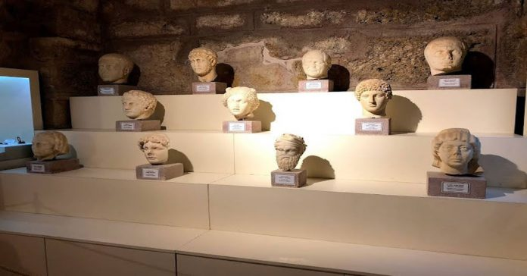
Side Arkeoloji Müzesi içinde ağırlıklı olarak 20. yüzyılın ortalarında Side ve çevresinde gerçekleştirilen kazılarda bulunan eserleri görmek mümkün olmaktadır. Sergide Yunan, Bizans ve Roma dönemlerine ait sikke koleksiyonu büyük ilgi görmektedir. Bunun yanı sıra Roma ve Antik Yunan dönemlerine ait heykeller ve lahitler, tarihin farklı dönemlerine ait silahlar, mücevher ve mutfak eşya koleksiyonları da görülebilmektedir.

9.Manavgat Kapalı Çarşı
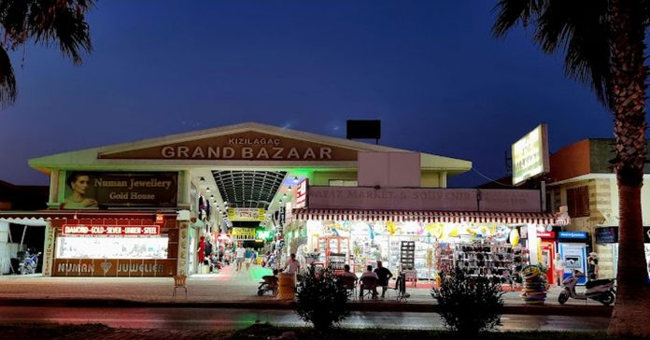
İlçe merkezinde sabit bir bedesten olarak kurulan Kapalı Çarşı, hediyelik eşya başta olmak üzera takı, deri eşyalar, baharatlar, el dokuması ürünler gibi çok geniş bir ürün yelpazesini müşterileri ile buluşturmaktadır. Burası Antalya’nın en büyük açık hava pazarlarından biri olması nedeniyle turistler tarafından büyük ilgi görmektedir.

10.Manavgat Şelalesi
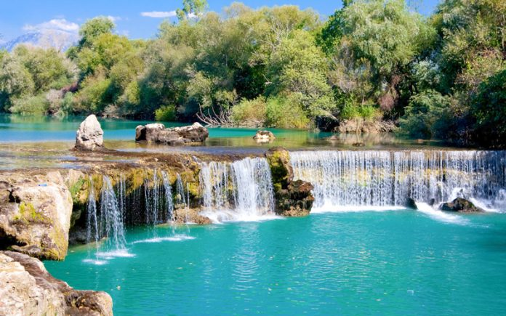
Manavgat Nehri’nin 5-6 metre yükseklikteki falezlerden dökülerek oluşturduğu Manavgat Şelalesi, Türkiye’nin doğa harikası yerlerinin başında geliyor. Her yıl milyonlarca turist tarafından ziyaret edilen şelale, Antalya’nın göz bebeği olarak fazlasıyla popüler! Manavgat Şelalesi, görselde de gördüğünüz muazzam manzaranın yanı sıra doğanın tadını çıkarmak isteyenler için ideal olan yemyeşil ve de oldukça geniş bir tesise ev sahipliği yapıyor.

11.Yeşil Kanyon (Green Canyon)l
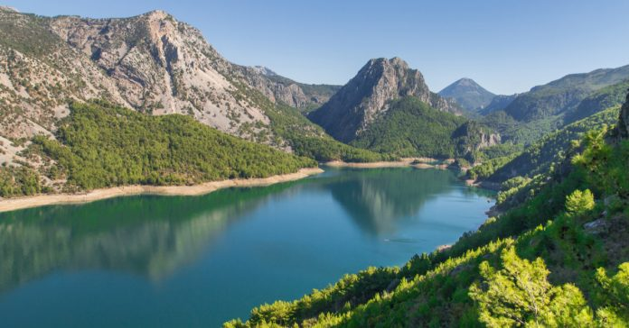
Oymapınar Barajı’nın kaya adacıklarının arkasındaki kısım Yeşil Kanyon olarak adlandırılıyor. Tekne turlarının popüler adreslerinden biri olan Yeşil Kanyon, Manavgat’ın en görülesi yerlerinden birini teşkil ediyor. Yeşil Kanyonu görmek için tekne turlarına mutlaka katılmalısınız.

12.Tazı Kanyonu
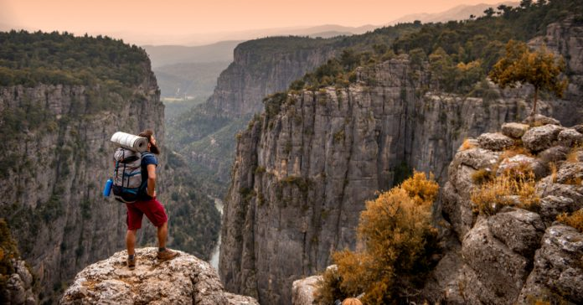
Tazı Kanyonu, Manavgat ile Isparta’nın Sütçüler ilçesi arasında konumlanan Köprülü Kanyon Milli Parkı içerisinde yer alıyor. Milli parkın kuzey bölümünde, Gaziler Köyü mezarlığına yakın bir noktada bulunan Tazı Kanyonu’nun, 2017 yılında doğa yürüyüş grupları tarafından tesadüfen keşfedildiği söyleniyor.

